Dragi Lionsi,

Pozivam Vas da svojom prisutnošću uveličate predstavljanje pretiska knjige Petra Kuničića iz 1893. godine „Hrvati na ledenom moru“.
Knjiga je izdavački prvijenac Lions kluba Quarneroli Lovran i najava događanja unutar naredne tri godine u kojima ćemo obilježiti 3 x 150 godina ekspedicije i to:
- 2022. – 150 godina od početka ekspedicije
- 2023. – 150 godina od otkrivanja zemlje Franje Josipa i imenovanje Rta: Fiume
- 2024. – 150 godina od povratka ekspedicije

Za Lions klub Quarneroli Lovran
Predsjednik Gordan Filinić

JESEN U LOVRANU, studeni 2021.
predstavljanje pretiska knjige autora Petra Kuničića iz 1893. godine
HRVATI NA LEDENOM MORU

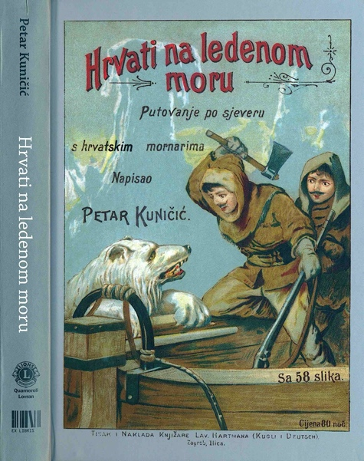

U petak 5. studenog 2021. u 19 sati u Galeriji "Laurus" u Lovranu
O knjizi i hrvatskim učesnicima ekspedicije na Arktik godine 1872-74., govoriti će
MILORAD STANIĆ
u ime nakladnika Lions Klub Quarneroli Lovran i Ex Libris Rijeka.
Petra Kuničića autora povijesne knjige iz 1893.
predstaviti će MILJENKO SMOKVINA
urednik proširenog izdanja pretiska objavljenog u proljeće ove godine.
U galeriji "Laurus" postaviti će se prigodna izložba fotografija vezanih uz ekspedicije i o hrvatskim pomorcima istraživačima Arktika tijekom 1872-1874. i 1882-1883.
Program će voditi Eduard Kišić i biti će popraćen prigodnom glazbom Dijana Lakote te pićem dobrodošlice.
Knjiga će se moći kupiti po dovršetku programa.

